Asistenční služby
ČSOB Pojišťovny
Naše auto
Čekáme nečekané
466 100 777 | www.csobpoj.cz

ČSOB Pojišťovna Asistence
ČSOB Pojišťovna, a. s., člen holdingu ČSOB
ÚVOD
Milí motoristé, vážení klienti ČSOB Pojišťovny!
Abyste se cítili při svých cestách Vaším vozidlem po České republice a v zahraničí co nejbezpečněji, připravila pro Vás Vaše ČSOB Pojišťovna komplexní asistenční program
ČSOB Pojišťovna Asistence. Jeho služby Vám budou vždy k dispozici v případě nehody, odcizení vozidla, poruchy nebo dalších obtíží. Pracovníci asistenční služby
ČSOB Pojišťovna Asistence jsou Vám k dispozici 24 hodin denně, 365 dní v roce.
V případě nouze na cestách v ČR volejte číslo 1224, v případě situace nouze v zahraničí využijte kontakt +420 222 803 442 a sdělte pracovníkovi Váš problém.
Připravte si, prosím, číslo Vaší pojistné smlouvy. Uveďte Vaše jméno a příjmení, SPZ vozidla, jeho typ a značku a také polohu, kde se nacházíte. Současně sdělte i telefonní
číslo, na kterém budete k dosažení. Pamatujte, že to nemusí být vždy jen číslo Vašeho mobilního telefonu, ale může to být i telefonní číslo na nejbližší pevnou linku, např.
do telefonní budky nebo na čerpací stanici. To je výhodné zejména při volání ze zahraničí, neboť neplatíte příchozí roaming.
Nezapomeňte, že kromě těchto služeb Vám je dále k dispozici také informační servis a poradenská služba ČSOB Pojišťovna Asistence, kterou můžete využít při
plánování Vaší cesty nebo se na ni obrátit s Vaším dotazem.
Přejeme Vám i Vašim blízkým šťastnou cestu a bezpečný návrat.
strana 1

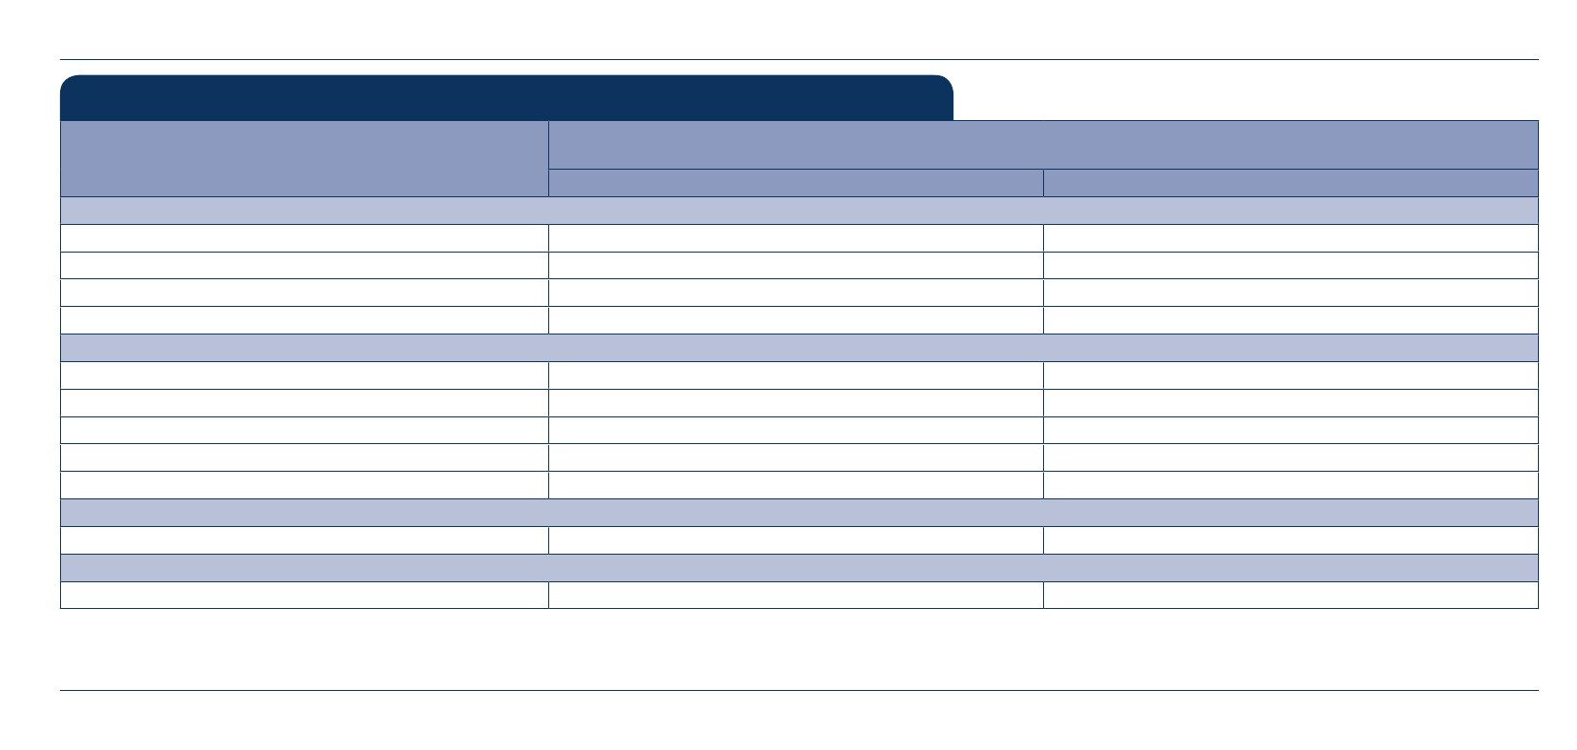ČSOB Pojišťovna Asistence
ČSOB Pojišťovna, a. s., člen holdingu ČSOB
Základní asistence jako součást pojištění typu kasko a povinného ručení
ČR
OPRAVA / ODTAH / ÚSCHOVA
OPRAVA na místě
nebo: ODTAH do nejbližší opravny
ÚSCHOVA nepojízdného vozidla
nebo: ODTAH do místa bydliště
POKRAČOVÁNÍ V CESTĚ (Pokud je oprava delší než 8 h)
Hotel (počet nocí max.):
nebo: AUTOMOBIL
nebo: HROMADNÝ DOPRAVNÍ PROSTŘEDEK
nebo: TAXI
Místní přeprava (z/do opravny, autopůjčovny, hotelu, apod.)
ZÁMĚNA PALIVA, SPOTŘEBOVÁNÍ PALIVA
Vyprázdnění nádrže a přečerpání paliva, dovoz paliva
VYSLÁNÍ NÁHRADNÍHO ŘIDIČE (Pokud je řidič hospitalizován po nehodě)
Cesta náhradního řidiče k vozidlu
ORG
2 noci = 2 x 1 500 Kč
24 h
3 000 Kč
3 000 Kč
ORG
2 000 Kč
2 000 Kč
3 dny
2 000 Kč
vozidlo do 3,5 t
Dopravní nehoda, mechanická nebo elektronická porucha, zásah cizí osoby, živelná událost, vybití
baterie, odcizení vozidla, defekt pneumatiky, zamrznutí paliva, ztráta klíčů od vozidla
Zahraničí
150 EUR
150 EUR
3 dny
150 EUR
2 noci = 2 x 80 EUR
48 h
120 EUR
120 EUR
100 EUR
ORG
ORG
strana 2

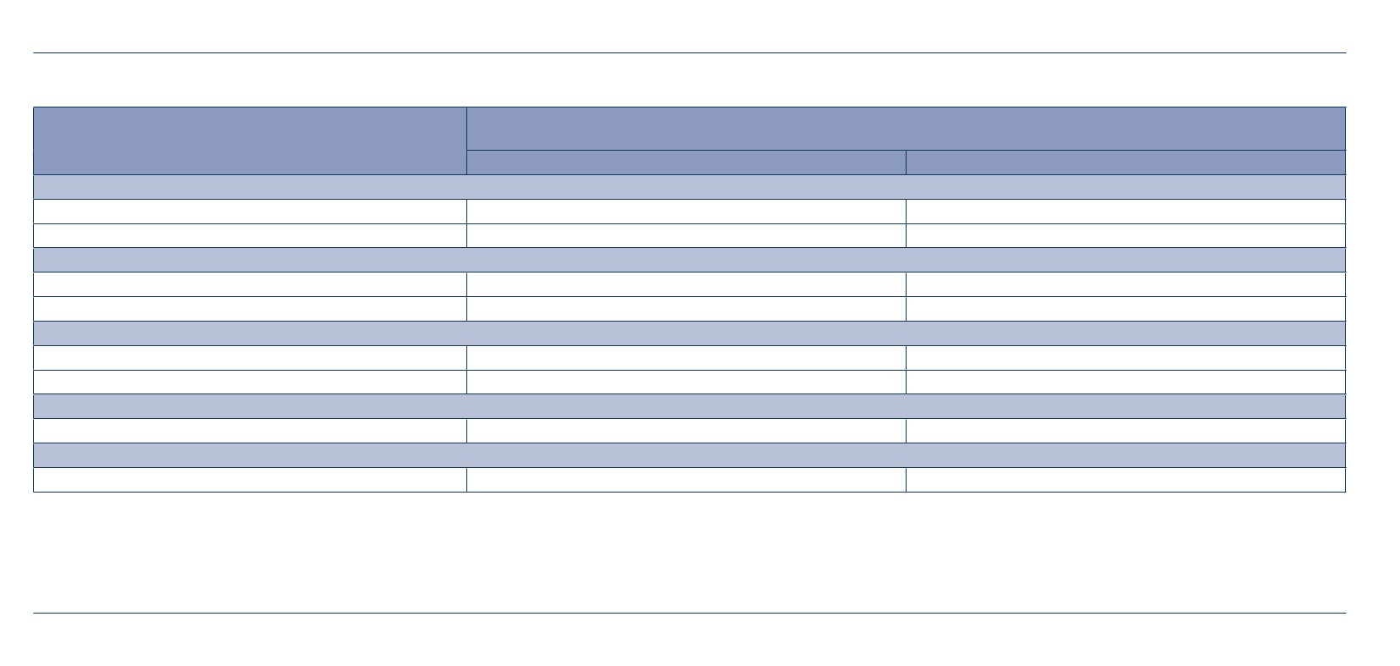ČSOB Pojišťovna Asistence
ČSOB Pojišťovna, a. s., člen holdingu ČSOB
Dopravní nehoda, mechanická nebo elektronická porucha, zásah cizí osoby, živelná událost, vybití
baterie, odcizení vozidla, defekt pneumatiky, zamrznutí paliva, ztráta klíčů od vozidla
ČR
REPATRIACE VOZIDLA DO VLASTI (Pokud oprava není možná do 7 dní)
Cesta pro vyzvednutí opraveného vozidla
Odtah vozidla do vlasti
VRAK PO NEHODĚ
Formality s vyřazením z evidence vozidel
Úhrada sešrotování
NÁHRADNÍ DÍLY
Nákup
Odeslání náhradních dílů
FINANČNÍ TÍSEŇ POJIŠTĚNÉHO
Poskytnutí půjčky na opravu – záloha:
PŘEDÁNÍ VZKAZU
Doručení vzkazu blízké osobě
ANO
ANO
500 EUR
ORG
ANO
ORG
ORG
ORG
ORG
Zahraničí
ANO – služba je provedena zcela v režii asistenční společnosti
ORG – službu zorganizujeme, pojištěný provede její úhradu z vlastních prostředků
XXX Kč/EUR – služba je provedena v režii asistenční společnosti do celkového limitu XXX Kč/EUR
Při současném sjednání povinného ručení a pojištění typu kasko se výše uvedené limity dvojnásobí.
strana 3

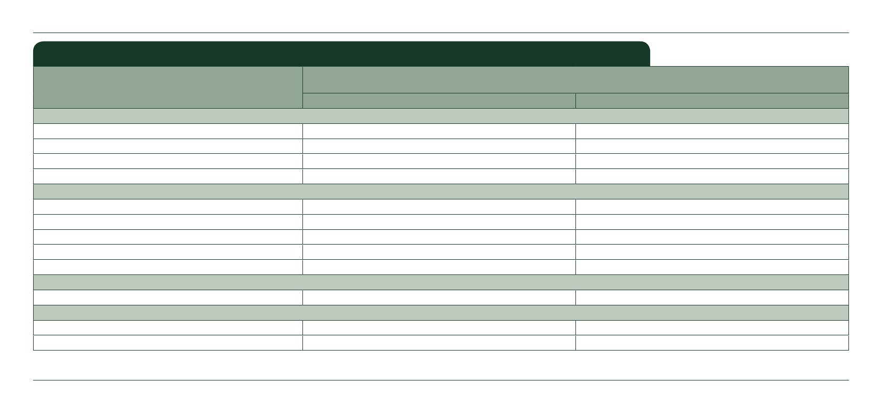ČSOB Pojišťovna Asistence
ČSOB Pojišťovna, a. s., člen holdingu ČSOB
Asistence Nadstandard jako doplňkové pojištění k pojištění typu kasko a povinnému ručení
ČR
OPRAVA / ODTAH / ÚSCHOVA
OPRAVA na místě
nebo: ODTAH do nejbližší opravny
ÚSCHOVA nepojízdného vozidla
nebo: ODTAH do místa bydliště
POKRAČOVÁNÍ V CESTĚ (Pokud je oprava delší než 8 h)
Hotel (počet nocí max.):
nebo: AUTOMOBIL
nebo: HROMADNÝ DOPRAVNÍ PROSTŘEDEK
nebo: TAXI
Místní přeprava (z/do opravny, autopůjčovny, hotelu, apod.)
VYSLÁNÍ NÁHRADNÍHO ŘIDIČE (Pokud je řidič hospitalizován po nehodě)
Cesta náhradního řidiče k vozidlu
REPATRIACE VOZIDLA DO VLASTI (Pokud oprava není možná do 7 dní)
Cesta pro vyzvednutí opraveného vozidla
Odtah vozidla do vlasti
3 noci = 3 x 2 200 Kč
48 h
6 000 Kč
3 000 Kč
ORG
5 000 Kč
5 000 Kč
5 dnů
5 000 Kč
vozidlo do 3,5 t
Dopravní nehoda, mechanická nebo elektronická porucha, zásah cizí osoby, živelná událost, odcizení vozidla,
defekt pneumatiky, ztráta klíčů od vozidla, záměna, zamrznutí nebo spotřebování paliva, vybití baterie
Zahraničí
300 EUR
300 EUR
5 dnů
300 EUR
3 noci = 3 x 100 EUR
48 h
240 EUR
120 EUR
100 EUR
ANO
ANO
400 EUR
strana 4

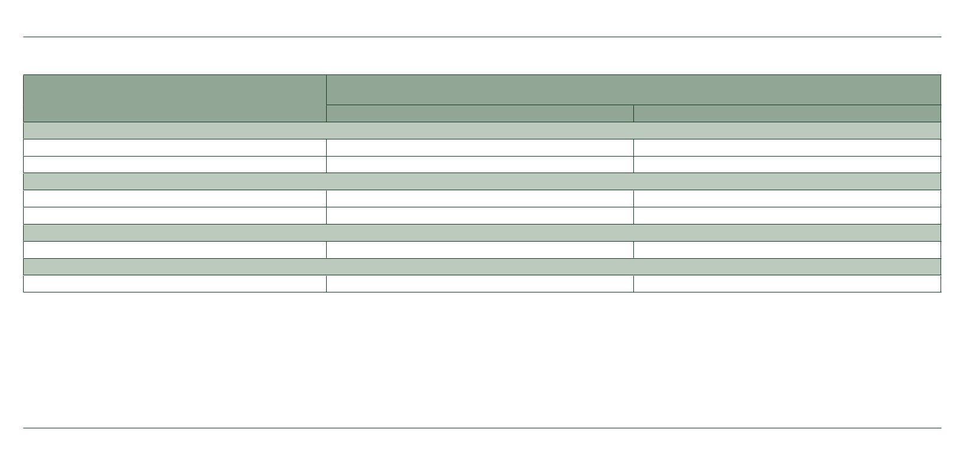ČSOB Pojišťovna Asistence
ČSOB Pojišťovna, a. s., člen holdingu ČSOB
Dopravní nehoda, mechanická nebo elektronická porucha, zásah cizí osoby, živelná událost, odcizení vozidla,
defekt pneumatiky, ztráta klíčů od vozidla, záměna, zamrznutí nebo spotřebování paliva, vybití baterie
ČR
VRAK PO NEHODĚ
Formality s vyřazením z evidence vozidel
Úhrada sešrotování
NÁHRADNÍ DÍLY
Nákup
Odeslání náhradních dílů
FINANČNÍ TÍSEŇ POJIŠTĚNÉHO
Poskytnutí půjčky na opravu – záloha:
PŘEDÁNÍ VZKAZU
Doručení vzkazu blízké osobě
ANO
ANO
1 500 EUR
ORG
ANO
ANO
400 EUR
Zahraničí
ANO – služba je provedena zcela v režii asistenční společnosti
ORG – službu zorganizujeme, pojištěný provede její úhradu z vlastních prostředků
XXX Kč/EUR – služba je provedena v režii asistenční společnosti do celkového limitu XXX Kč/EUR
Výše uvedené limity se přičítají k limitům standardní asistence – str. 2 a 3.
strana 5

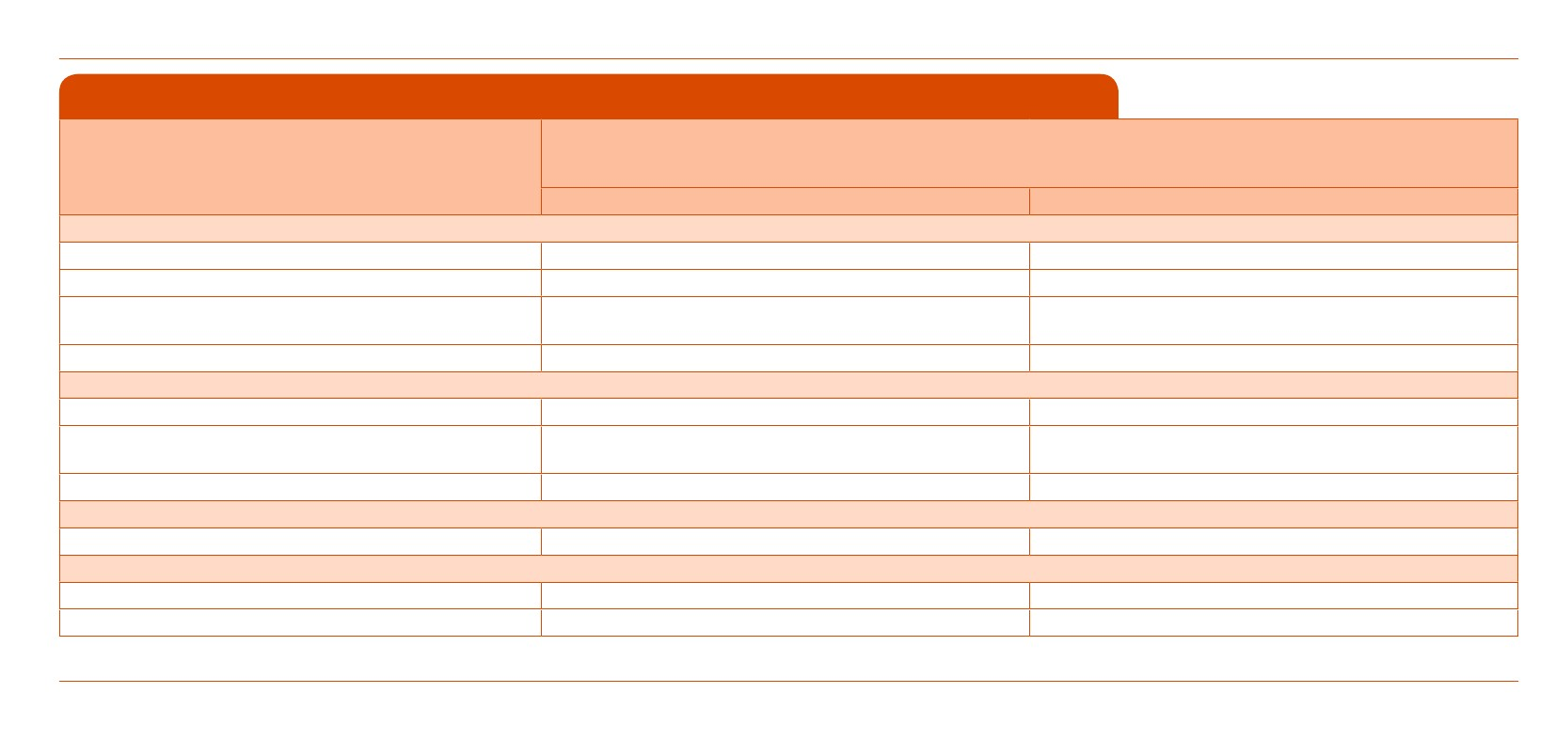ČSOB Pojišťovna Asistence
ČSOB Pojišťovna, a. s., člen holdingu ČSOB
Asistence Bez limitu jako doplňkové pojištění k pojištění typu kasko a povinnému ručení
vozidlo do 3,5 t
Dopravní nehoda, mechanická nebo elektronická porucha, zásah cizí osoby, živelná událost,
odcizení vozidla, defekt pneumatiky, ztráta klíčů od vozidla, záměna, zamrznutí nebo spotřebování paliva,
vybití baterie, chyba řidiče
ČR
OPRAVA / ODTAH / ÚSCHOVA
OPRAVA na místě
nebo: ODTAH do nejbližší opravny
nebo: ODTAH na místo určené klientem směrem k místu
bydliště (pokud nelze vozidlo zprovoznit do 24 hod)
ÚSCHOVA nepojízdného vozidla
POKRAČOVÁNÍ V CESTĚ (Pokud je oprava delší než 8 h)
Hotel (počet nocí max.):
nebo: HROMADNÝ DOPRAVNÍ PROSTŘEDEK (pokud bude
cesta delší než 8 hod tak letadlo v ekonomické třídě)
Místní přeprava (z/do opravny, autopůjčovny, hotelu, apod.)
VYSLÁNÍ NÁHRADNÍHO ŘIDIČE (Pokud je řidič hospitalizován po nehodě)
Cesta náhradního řidiče k vozidlu
REPATRIACE VOZIDLA DO VLASTI (Pokud oprava není možná do 7 dní)
Cesta pro vyzvednutí opraveného vozidla
Odtah vozidla do vlasti
ANO – bez limitu
ANO – bez limitu
ANO – bez limitu
ANO – bez limitu
ANO – bez limitu
ANO – bez limitu
6 nocí = 6 x 2 200 Kč
ANO – bez limitu
ORG
6 nocí = 6 x 100 EUR
ANO – bez limitu
100 EUR
ANO – bez limitu
ANO – bez limitu
ANO – bez limitu
6 dnů
ANO – bez limitu
ANO – bez limitu
ANO – bez limitu
6 dnů
Zahraničí
strana 6

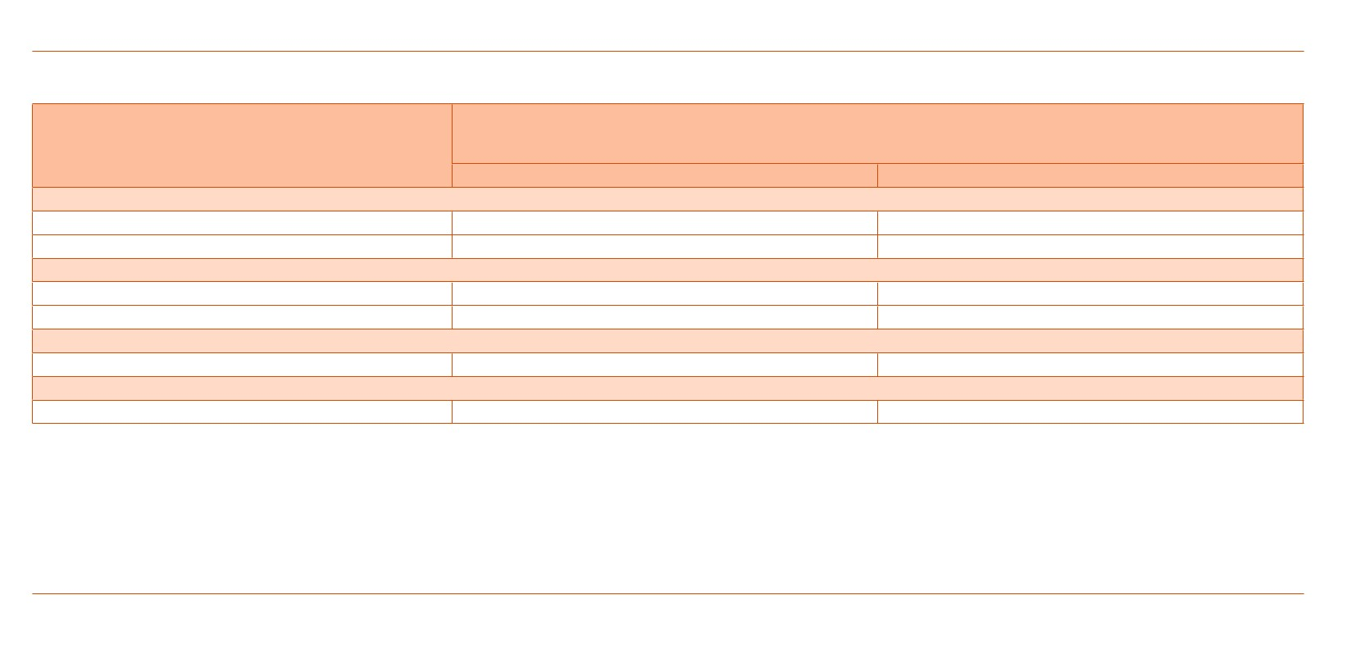ČSOB Pojišťovna Asistence
ČSOB Pojišťovna, a. s., člen holdingu ČSOB
Dopravní nehoda, mechanická nebo elektronická porucha, zásah cizí osoby, živelná událost,
odcizení vozidla, defekt pneumatiky, ztráta klíčů od vozidla, záměna, zamrznutí nebo spotřebování paliva,
vybití baterie, chyba řidiče
ČR
VRAK PO NEHODĚ
Formality s vyřazením z evidence vozidel
Úhrada sešrotování
NÁHRADNÍ DÍLY
Nákup
Odeslání náhradních dílů
FINANČNÍ TÍSEŇ POJIŠTĚNÉHO
Poskytnutí půjčky na opravu – záloha:
PŘEDÁNÍ VZKAZU
Doručení vzkazu blízké osobě
ANO
ANO
ANO – bez limitu oproti záruce
ORG
ANO
ANO
400 EUR
Zahraničí
ANO – služba je provedena zcela v režii asistenční společnosti
ORG – službu zorganizujeme, pojištěný provede její úhradu z vlastních prostředků
XXX Kč/EUR – služba je provedena v režii asistenční společnosti do celkového limitu XXX Kč/EUR
Výše uvedené limity se přičítají k limitům standardní asistence – str. 2 a 3.
strana 7

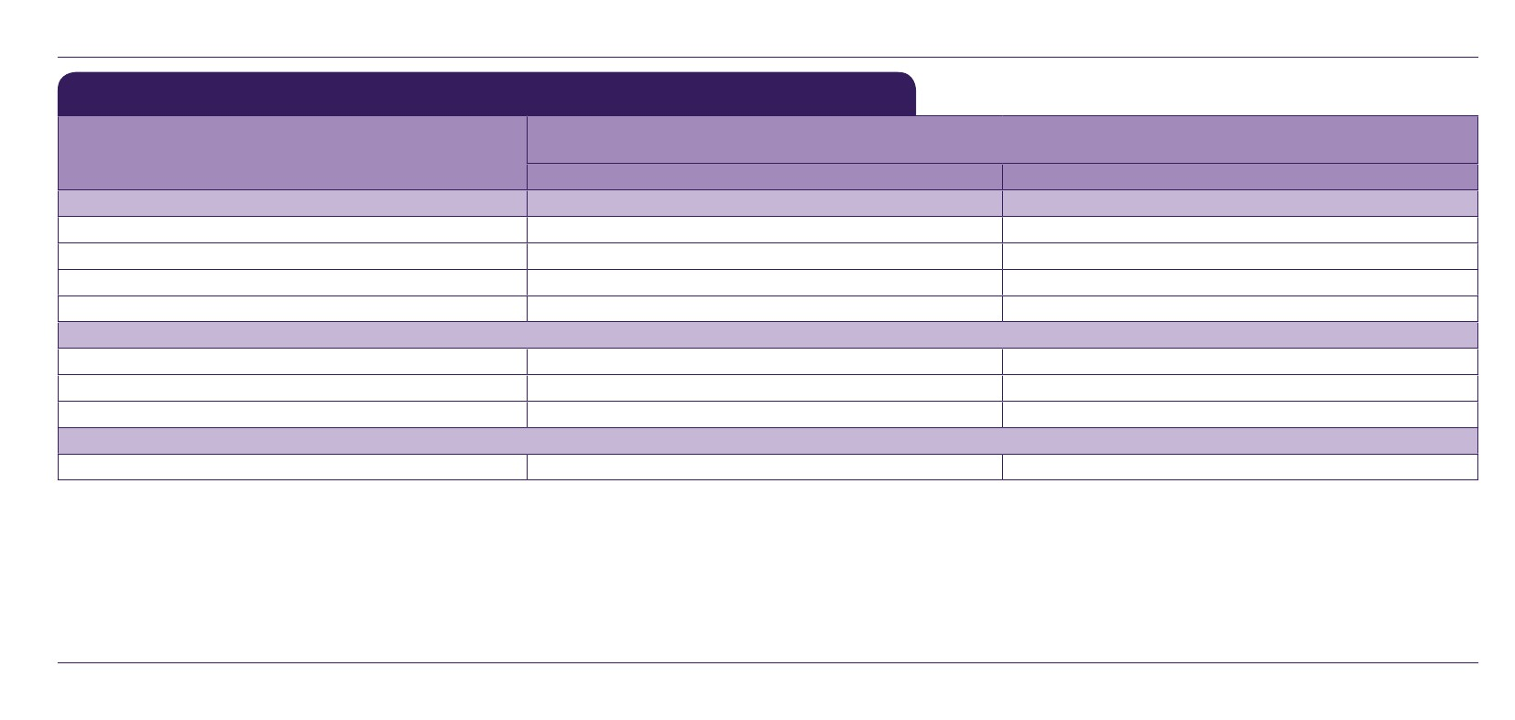ČSOB Pojišťovna Asistence
ČSOB Pojišťovna, a. s., člen holdingu ČSOB
Základní asistence jako součást pojištění typu kasko a povinného ručení
ČR
OPRAVA / ODTAH / ÚSCHOVA
OPRAVA na místě
nebo: ODTAH do nejbližší opravny
ÚSCHOVA nepojízdného vozidla
nebo: ODTAH do místa bydliště
POKRAČOVÁNÍ V CESTĚ (Pokud je oprava delší než 8 h)
Hotel (počet nocí max.):
nebo: HROMADNÝ DOPRAVNÍ PROSTŘEDEK
Místní přeprava (z/do opravny, autopůjčovny, hotelu, apod.)
PŘEDÁNÍ VZKAZU
Doručení vzkazu blízké osobě
ANO
2 noci = 2 x 1 500 Kč
3 000 Kč
ORG
7 000 Kč
7 000 Kč
2 dny
7 000 Kč
vozidlo nad 3,5 t
Dopravní nehoda, mechanická nebo elektronická porucha, živelná událost, zásah cizí osoby,
vybití baterie, odcizení vozidla, chyba řidiče
Zahraničí
550 EUR
550 EUR
2 dny
550 EUR
2 noci = 2 x 90 EUR
120 EUR
100 EUR
ANO
ANO – služba je provedena zcela v režii asistenční společnosti
ORG – službu zorganizujeme, pojištěný provede její úhradu z vlastních prostředků
XXX Kč/EUR – služba je provedena v režii asistenční společnosti do celkového limitu XXX Kč/EUR
Při současném sjednání povinného ručení a pojištění typu kasko se výše uvedené limity dvojnásobí.
strana 8

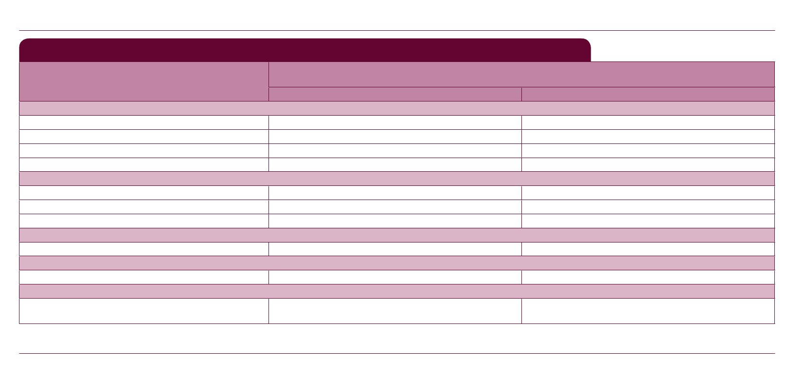ČSOB Pojišťovna Asistence
ČSOB Pojišťovna, a. s., člen holdingu ČSOB
Asistence Nadstandard jako doplňkové pojištění k pojištění typu kasko a povinnému ručení
ČR
OPRAVA / ODTAH / ÚSCHOVA
OPRAVA na místě
nebo: ODTAH do nejbližší opravny
ÚSCHOVA nepojízdného vozidla
nebo: ODTAH do místa bydliště
POKRAČOVÁNÍ V CESTĚ (Pokud je oprava delší než 8 h)
Hotel (počet nocí max.):
nebo: HROMADNÝ DOPRAVNÍ PROSTŘEDEK
Místní přeprava (z/do opravny, autopůjčovny, hotelu, apod.)
PŘEDÁNÍ VZKAZU
Doručení vzkazu blízké osobě
PŘELOŽENÍ NÁKLADU
Přeložení nákladu v případě nepojízdného vozidla
REPATRIACE VOZIDLA
Pokud není vozidlo opravitelné do 8 dnů repatriace
neopraveného vozidla
ANO – služba je provedena zcela v režii asistenční společnosti
ORG – službu zorganizujeme, pojištěný provede její úhradu z vlastních prostředků
10 000 Kč
20 000 Kč
ANO
3 noci = 3 x 1 500 Kč
6 000 Kč
ORG
10 000 Kč
10 000 Kč
3 dny
10 000 Kč
vozidlo nad 3,5 t
Dopravní nehoda, mechanická nebo elektronická porucha, zásah cizí osoby, živelná událost,
vybitá baterie, odcizení vozidla, defekt pneumatiky, chyba řidiče
Zahraničí
800 EUR
800 EUR
3 dny
800 EUR
3 noci = 3 x 100 EUR
240 EUR
100 EUR
ANO
1 000 EUR
800 EUR
XXX Kč/EUR – služba je provedena v režii asistenční společnosti do celkového limitu XXX Kč/EUR
Výše uvedené limity se přičítají k limitům standardní asistence – str. 8.
strana 9

ČSOB Pojišťovna Asistence
ČSOB Pojišťovna, a. s., člen holdingu ČSOB
Administrativně právní asistence pro všechny pojištěné
ČR + zahraničí pro všechna vozidla
PRÁVNÍ A ADMINISTRATIVNÍ INFORMACE
rady v situaci nouze
rady o postupech po nehodě
adresy právních zástupců
adresy správních orgánů, policie, dopravních inspektorátů
TELEFONICKÁ POMOC V NOUZI
rady, informace, pomoc při řešení situací nouze
vyhledání dodavatelů služeb
ohlášení škodní události pojistiteli
TLUMOČENÍ A PŘEKLADY
telefonické tlumočení při silniční kontrole
tlumočení při styku s policií
tlumočení při celním řízení na hraničním přechodu
tlumočení při styku s administrativou a lékařským zařízením
telefonické překlady a rady při vyplňování dokladů
překlady a srozumění s doklady faxem
zajištění tlumočníka při policejním šetření
zajištění tlumočníka při soudním řízení
VZTAHY SE ZASTUPITELSKÝMI ÚŘADY V ZAHRANIČÍ
Oznámení havárie konzulátu
zajištění návštěvy konzulárního personálu
formality všeho typu
ANO
ANO
ANO
ANO
ANO
ANO
ANO
ANO
ANO
ANO
ANO
ANO
ANO
ORG
ORG
ANO
ANO
ANO
strana 10

ČSOB Pojišťovna Asistence
ČSOB Pojišťovna, a. s., člen holdingu ČSOB
ČR + zahraničí pro všechna vozidla
VZTAHY S POLICEJNÍMI ORGÁNY PO NEHODĚ
deklarace nehody (pomoc při vyplňování protokolu)
zajištění právního zástupce
zajištění protokolu (pokud byl vystaven a nevydán)
navrácení zadržených dokladů v zahraničí
zajištění svědků a svědectví
UVĚZNĚNÍ PO NEHODĚ
vyslání a předání osobních věcí
právní zastupování na místě – půjčka
kauce – půjčka
zajištění a úschova vozidla
udržování telefonického kontaktu a vzkazy rodině
úhrada způsobené škody
návrat do ČR, je-li vozidlo zabaveno nebo nepojízdné
SOUDNÍ ŘÍZENÍ PO NEHODĚ V ZAHRANIČÍ
právní služby pro obhajobu asistovaného – půjčka
tlumočník a překladatelské služby – půjčky
doprava při předvolání na soudní řízení
ubytování při předvolání na soudní řízení
PRÁVNÍ ASISTENCE PO NEHODĚ
kroky pro uvolnění zadrženého vozidla
úhrada způsobené škody
ORG
ORG
ORG
ORG
ORG
ORG
ORG
ORG
ORG
ORG
ORG
ORG
ORG
ORG
ORG
ORG
ANO
ORG
strana 11

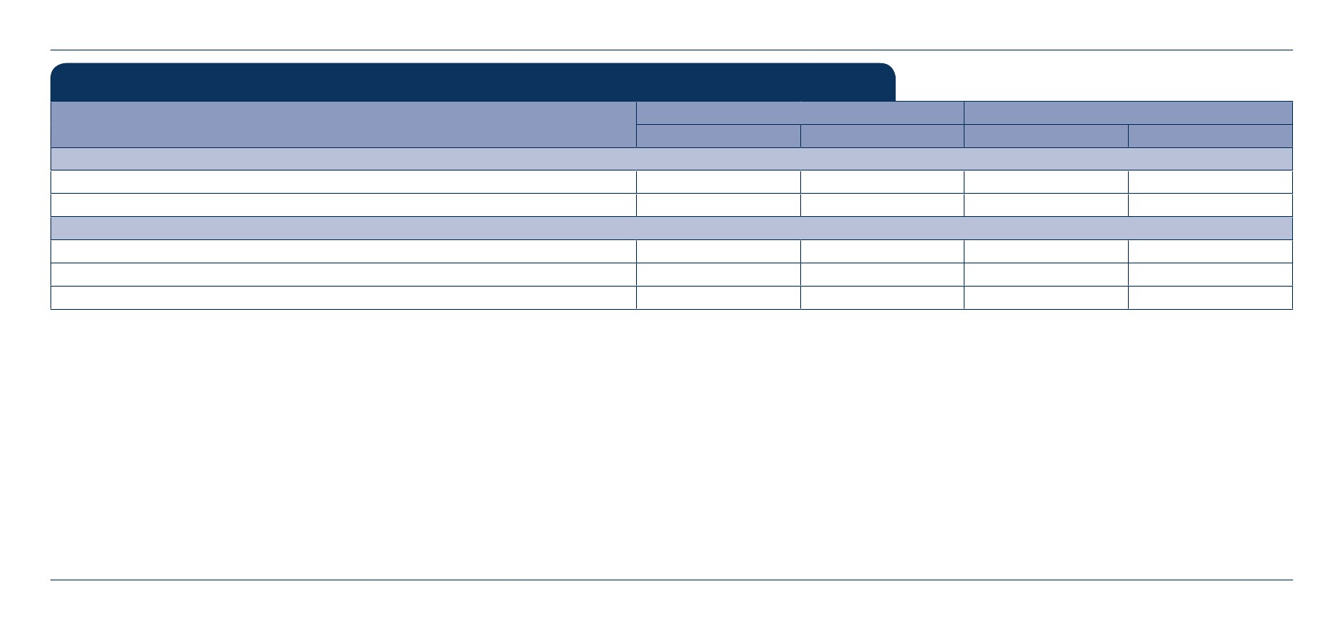ČSOB Pojišťovna Asistence
ČSOB Pojišťovna, a. s., člen holdingu ČSOB
Předcestovní asistence jako doplňkové pojištění k typu kasko a povinnému ručení
Vozidlo do celk. hmotnosti 3,5 t vč.
ČR
TURISTICKÉ INFORMACE
informace o aktuálních kurzech měn
průměrné ceny vybraných komodit
CESTOVNÍ INFORMACE
ceny pohonných hmot v cílové zemi
poplatky spojené s jízdou vozidlem (mýtné)
sjízdnost cest
ANO
ANO
ANO
ANO
ANO
ANO
ANO
ANO
ANO
ANO
Zahraničí
Vozidlo s celk. hmotností nad 3,5 t
ČR
Zahraničí
ANO – služba je provedena zcela v režii asistenční společnosti
ORG – službu zorganizujeme, pojištěný provede její úhradu z vlastních prostředků
XXX Kč / EUR – služba je provedena v režii asistenční společnosti do celkového limitu XXX Kč / EUR
zahraničním – se rozumí pro pojištění typu kasko území cizího státu v Evropě a Turecko, pro povinné ručení území cizího státu, pro které je platná zelená karta
strana 12

ČSOB Pojišťovna Asistence
ČSOB Pojišťovna, a. s., člen holdingu ČSOB
VÝLUKY Z ASISTENCE
Pojištění asistenčních služeb v případě havárie nebo poruchy vozidla se nevztahuje na škody:
a)
b)
c)
d)
e)
f)
g)
h)
i)
vzniklé v důsledku nekontaktování a nerespektování pokynů asistenční služby,
vzniklé při řízení osobou, která nemá předepsané oprávnění k řízení motorového vozidla,
vzniklé úmyslným jednáním pojištěného jako např. vědomým přetěžováním vozidla, apod.,
vzniklé v důsledku válečných událostí, vzpour, povstání nebo jiných násilných nepokojů, teroristických aktů, stávek nebo zásahem státní moci a správy a v příčinné
souvislosti s nimi,
vzniklé úmyslným jednáním pojistníka, pojištěného nebo oprávněného uživatele vozidla včetně osob žijících s nimi ve společné domácnosti nebo jiných osob jednajících
z podnětu některé z těchto osob,
vzniklé při použití vozidla k trestné činnosti osob uvedených v ustanovení písm. e) nebo s jejich vědomím nebo při jejich sebevraždě,
kdy poškození vzniklo při řízení vozidla osobou, která byla pod vlivem alkoholu, omamné nebo psychotropní látky. Totéž platí, odmítl-li se řidič havarovaného vozidla
podrobit příslušnému vyšetření,
vzniklé při závodech a soutěžích všeho druhu včetně přípravných jízd k nim,
v případě, že si pojištěný sjednal jakékoliv služby bez vědomí asistenční služby. Asistenční služba si vyhrazuje právo posoudit oprávněnost a hospodárnost služeb, jež
jsou předmětem asistenčního nároku. Asistenční služba provede refundaci nákladů na služby poskytnuté pojištěnému do výše, které by dosáhly místně obvyklé ceny
srovnatelných účelně vynaložených nákladů na stejné nebo obdobné služby.
strana 13

ČSOB Pojišťovna Asistence
ČSOB Pojišťovna, a. s., člen holdingu ČSOB
RADY KLIENTŮM PRO PŘÍPAD NEHODY NEBO ODCIZENÍ VOZIDLA
V České republice
•
pokud při dopravní nehodě nebo jinak způsobeném poškození vozidla došlo ke škodě na některém z vozidel větší než 100 000 Kč nebo ke zranění (smrti) osob nebo
poškození majetku třetích osob bez ohledu na výši způsobené škody, je nutné přivolat policii, popř. záchrannou službu. Policii zavolejte i v případě, kdy vznikla škoda na
vozidle nižší než 100 000 Kč a nedošlo ke zranění osob, ale účastníci nehody se neshodnou na tom, kdo ji zavinil,
účastník nehody by měl policejní protokol podepsat pouze v případě, že s ním souhlasí, v opačném případě do něj uvede svoje námitky. Kopii protokolu je nutné uchovat
pro potřeby hlášení pojistné události,
pokud nejste viníkem havárie, zapište si jména a adresy řidičů a svědků havárie, registrační značku vozidla (SPZ) a rodné číslo řidiče, který škodu způsobil, případně číslo
zelené karty a jméno pojišťovny, u které je viník nehody pojištěn,
je ve Vašem zájmu neprodleně oznámit škodu ČSOB Pojišťovně. Možnost telefonického hlášení pojistných událostí na bezplatné telefonní lince 466 100 777 nebo
vyplněním formuláře na www.csobpoj.cz,
v případě jakýchkoliv problémů při dopravní nehodě nebo poruše na vozidle kontaktujte asistenční službu ČSOB Pojišťovna Asistence, tel. 1224.
pro opravu poškozeného vozidla nebo jeho okenních skel využijte smluvních servisů doporučených ČSOB Pojišťovnou. V tomto případě Vám bude poskytnuta zvýhodněná
spoluúčast na pojistném plnění - viz. Všeobecné pojistné podmínky VPP KPV.
•
•
•
•
•
strana 14

ČSOB Pojišťovna Asistence
ČSOB Pojišťovna, a. s., člen holdingu ČSOB
V zahraničí
•
•
•
•
•
•
vždy je vhodné zavolat policii,
účastník nehody by měl policejní protokol podepsat pouze v případě, že s ním souhlasí, v opačném případě do něj uvede svoje námitky v češtině,
kopii protokolu je nutné uchovat pro potřeby hlášení pojistné události,
pokud nejste viníkem havárie, zapište si jména a adresy řidičů a svědků havárie, registrační značku vozidla a rodné číslo řidiče, který škodu způsobil, případně číslo dokladu
o pojištění odpovědnosti z provozu vozidla nebo zelené karty a jméno pojišťovny, u které je viník nehody pojištěn,
je ve vašem zájmu neprodleně po návratu ze zahraničí oznámit škodu ČSOB Pojišťovně,
v případě jakýchkoliv problémů při dopravní nehodě nebo poruše na vozidle kontaktujte asistenční službu ČSOB Pojišťovna Asistence, tel. +420 – 222 803 442.
V případě pojistné události, při které dojde k odcizení vozidla nebo jeho části, popř. dojde ke škodě při násilném vniknutí nebo vloupání do vozidla, je postup obdobný jako
při dopravní nehodě bez ohledu na výši způsobené škody.
strana 15

ČSOB Pojišťovna Asistence
ČSOB Pojišťovna, a. s., člen holdingu ČSOB
POZNÁMKY
.......................................................................................................................................................................
.......................................................................................................................................................................
.......................................................................................................................................................................
.......................................................................................................................................................................
.......................................................................................................................................................................
.......................................................................................................................................................................
.......................................................................................................................................................................
.......................................................................................................................................................................
.......................................................................................................................................................................
strana 16

ČSOB Pojišťovna Asistence
ČSOB Pojišťovna, a. s., člen holdingu ČSOB
POZNÁMKY
.......................................................................................................................................................................
.......................................................................................................................................................................
.......................................................................................................................................................................
.......................................................................................................................................................................
.......................................................................................................................................................................
.......................................................................................................................................................................
.......................................................................................................................................................................
.......................................................................................................................................................................
.......................................................................................................................................................................
strana 17

ČSOB Pojišťovna Asistence
ČSOB Pojišťovna, a. s., člen holdingu ČSOB
POZNÁMKY
.......................................................................................................................................................................
.......................................................................................................................................................................
.......................................................................................................................................................................
.......................................................................................................................................................................
.......................................................................................................................................................................
.......................................................................................................................................................................
.......................................................................................................................................................................
.......................................................................................................................................................................
.......................................................................................................................................................................
strana 18

Asistenční služby ČSOB Pojišťovny
V případě využití asistenčních služeb nás kontaktujte:
Asistenční služby ČSOB Pojišťovny
V případě využití asistenčních služeb nás kontaktujte:
V ČR tel.
Infolinka:
Vaše jméno
/ V zahraničí tel. +
V ČR tel.
Infolinka:
Vaše jméno
/ V zahraničí tel. +
V případě hlášení škodné události nás kontaktujte:
V případě hlášení škodné události nás kontaktujte:
/ e-mail: info@csobpoj.cz
/ e-mail: info@csobpoj.cz
Číslo Vaší pojistné smlouvy
SPZ vozidla
|
|
|
|
|
|
|
|
|
Číslo Vaší pojistné smlouvy
SPZ vozidla
|
|
|
|
|
|
|
|
|

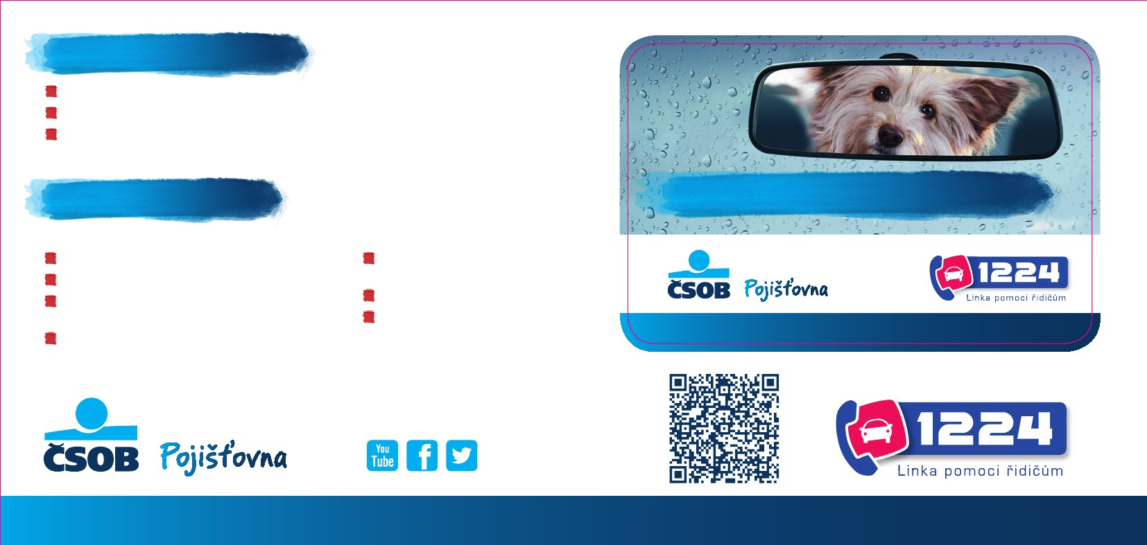Proč mít pojištěné auto?
Vlastníte auto a bojíte se o něj?
Máte dost prostředků na koupi nového vozidla, když o to své přijdete?
Chcete mít zajištěn servis v případě nehody nebo poruchy?
Hlavní výhody od nás
POVINNÉ RUČENÍ
Vysoké limity až 200 mil. Kč
Kryjeme škody i na vašem vozidle
Úrazové pojištění řidiče a jeho
osobních věcí v ceně
Asistenční služby pro případ nehody
i poruchy vozidla
HAVARIJNÍ POJIŠTĚNÍ
Komplexní pojištění vozidla
proti všem škodám
Garance pojistné částky
Asistenční služby pro případ
nehody i poruchy vozidla
Asistenční služby ČSOB Pojišťovny
Čekáme nečekané
466 100 777 | www.csobpoj.cz
Čekáme nečekané
466 100 777 | www.csobpoj.cz
10 N 4664

